Обновление ПО на STB MAG260
Актуальные версии ПО для STB MAG260 Вы можете скачать тут:
STB MAG260 A20
STB MAG260 A10

Обновление ПО из настроек
- 1. Зайти в «Настройки»
- 2. Перейти в раздел «О телевизионной приставке»
- 3. Выбрать «Обновление системы»
- 4. Перейти в «Просмотр обновлений»
- 5. Выбрать нужную версию для обновления и нажать «Скачать»
- 6. После скачивания появится сообщение о подтверждении обновления. Если в течении 10 секунд не нажать «Отмена», то приставка автоматически будет перезагружена и начнется обновление версии.

Обновление с USB накопителя
- 1. Скачать и расположить файл обновления (архив) на USB накопитель.
- 2. Зайти в Recovery mode
- 3. Выбрать соответствующий вариант, в зависимости от того, в какой USB разъем подключено USB устройство:
Если в передний разъем, то:
- apply update from USB storage connected to front
Если в задний разъем, то:
- apply update from USB storage connected to back
- 4. Выбрать файл для обновления, после чего обновление пройдет автоматически.

Обновление ПО при помощи SD карты
- 1. Скачать и разархивировать архив с версией ПО STB MAG260 A20 STB MAG260 A10.
- 2. Подключить MicroSD к PC и записать образ при помощи утилиты HDDRawCopy
Пошаговая инструкция по работе с HDDRawCopy
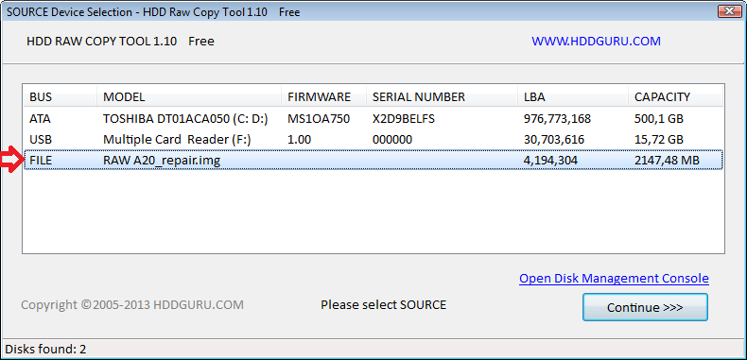
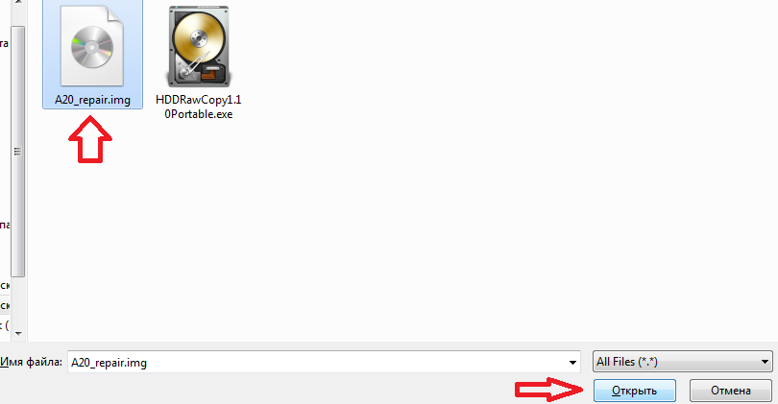
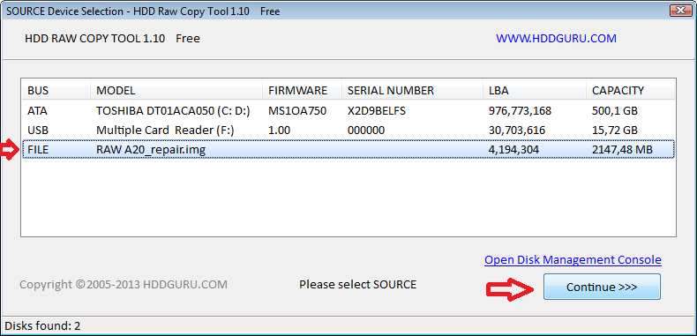
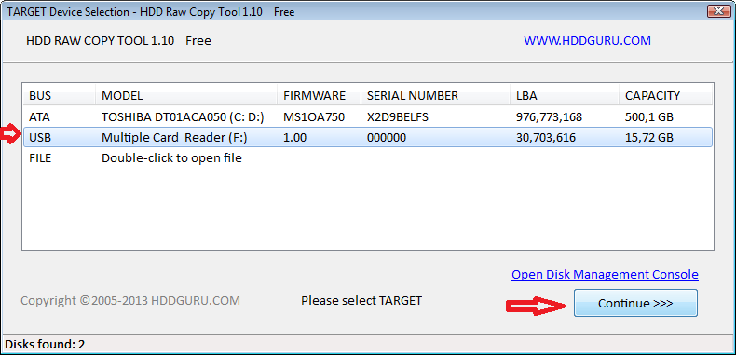
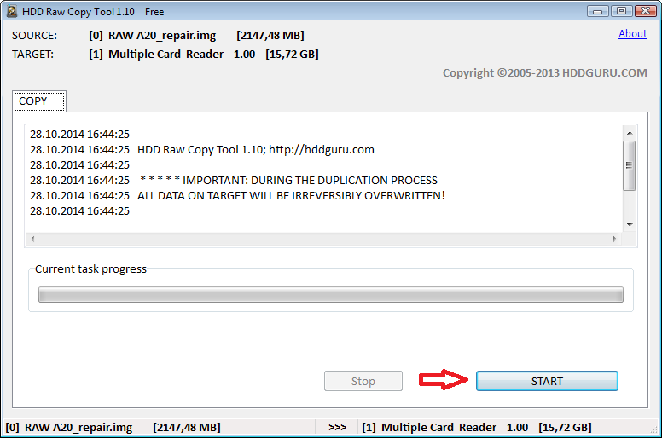
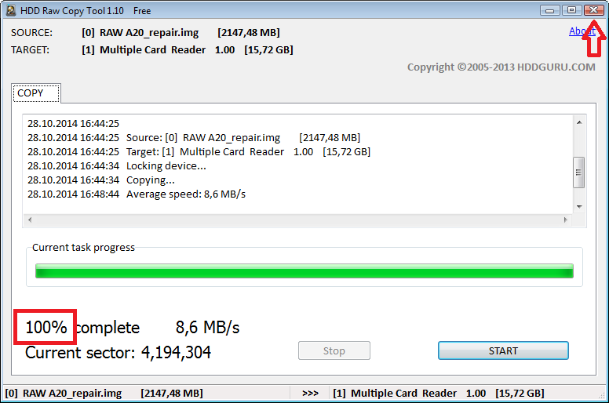
- 3. Отключить питание STB
- 4. Подключить SD карту в разъем на задней панели STB.
Разъем для Micro SD на задней панели
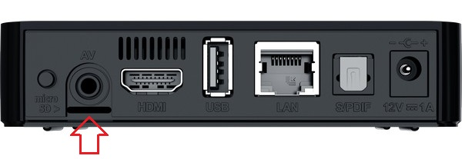
- 5. Включить питание STB и дождаться завершение обновления.
!!!Не прерывайте процесс обновления до его окончания!!! Примите во внимание, что операционная система загружается с образа записанного на SD карту при этом сам процесс обновления осуществляется в фоновом режиме. После завершения обновления питание приставки отключится автоматически (Индикатор на лицевой панели потухнет) - таким образом можно определить, что обновление прошло успешно. Весь процесс от подачи до отключения питания занимает от 3 до 5 минут.
- 6. Отключить питание STB.
- 7. Извлечь SD карту из разъема.
- 8. Включить питание STB.

